GitHub
Con la cuenta ya configurada se crea un nuevo repositorio y se le da acceso a los colaboradores.
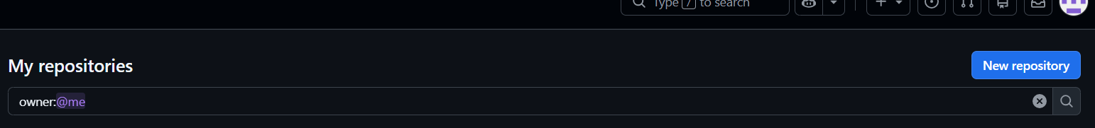
Se le asigna un nombre único al repositorio, descripción y para esta etapa inicial se estará dejando como privado.
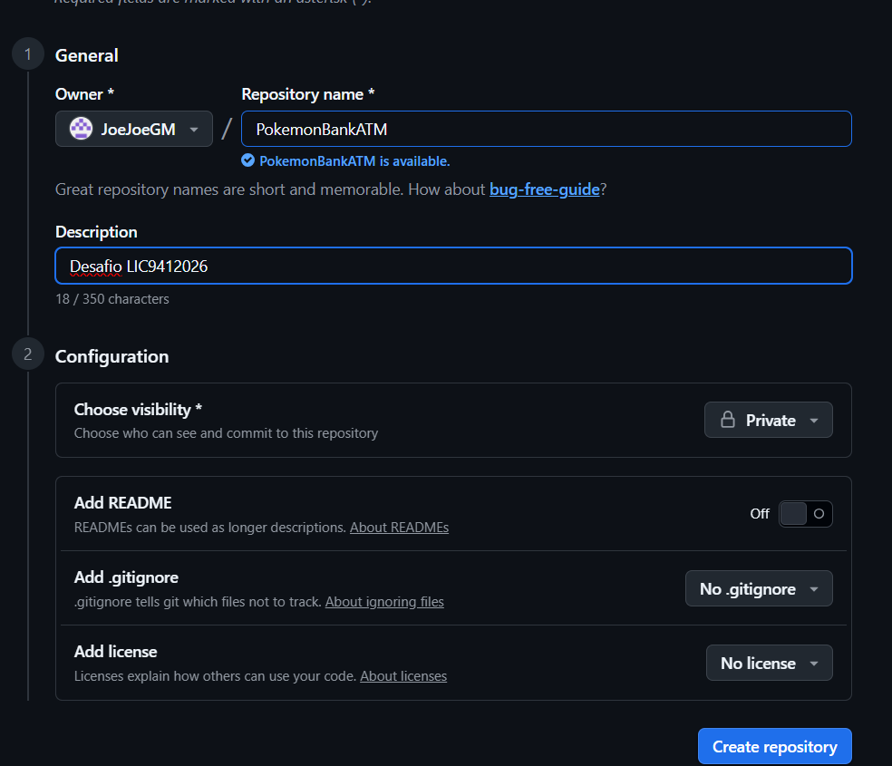

Se toma nota de la Url que nos crea GitHub, la cual usaremos para configurar nuestro Git local
Se les da el acceso a los colaboradores del pryecto.
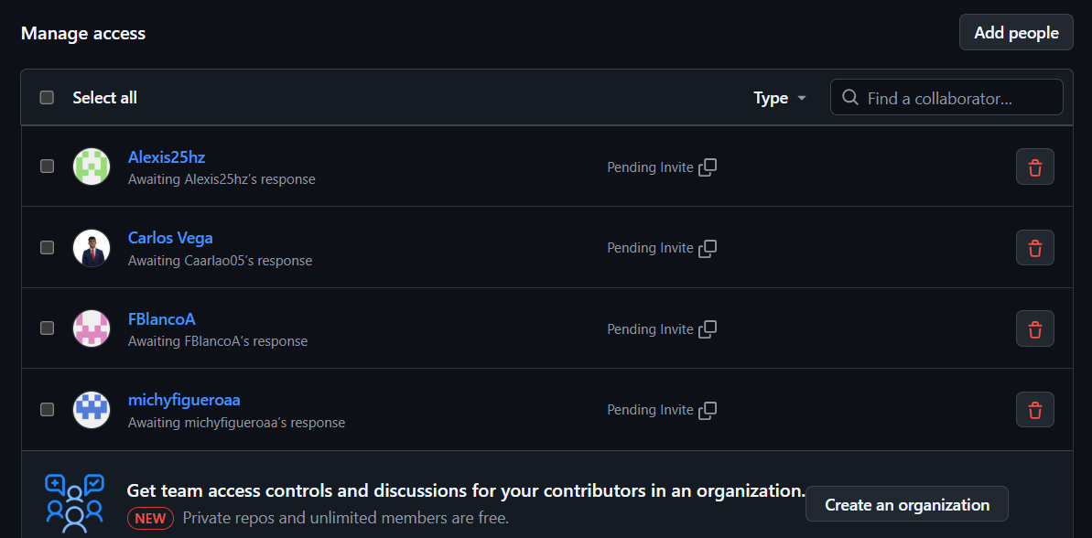

Creamos nuestra carpeta local y en este caso usaremos la siguiente estructura de directorios
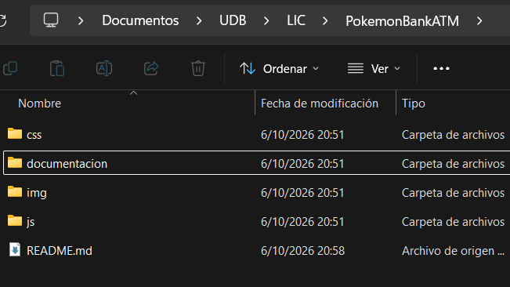
Iniciamos nuestra terminal de Git en el directorio y la configuramos.
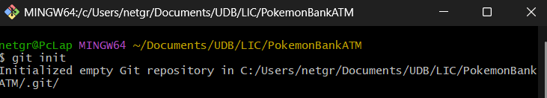
Agregamos los archivos y creamos nuestro commit inicial
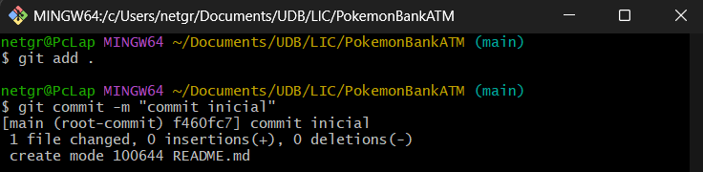

Enlazamos nuestro repositorio de GitHub con la dirección que anteriormente nos genero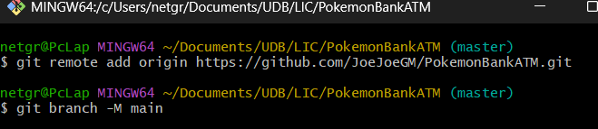
Y subimos los cambios a nuestro repositorio de GitHub, al ser el inicial se ha realizado en la rama Main
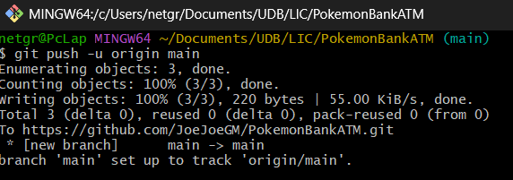

Usando VSCode, abrimos nuestra carpeta local
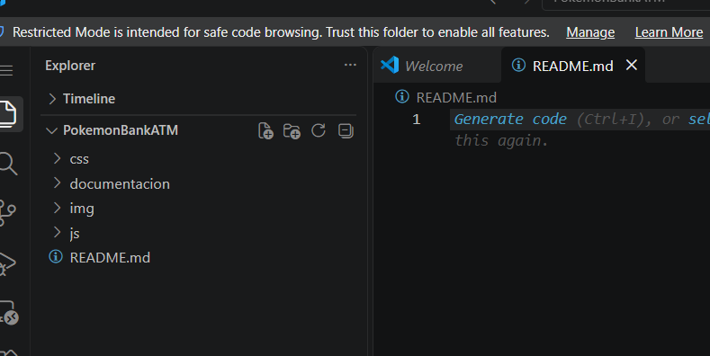
Creamos una nueva rama, para este caso creamos la rama llamada Documentación
